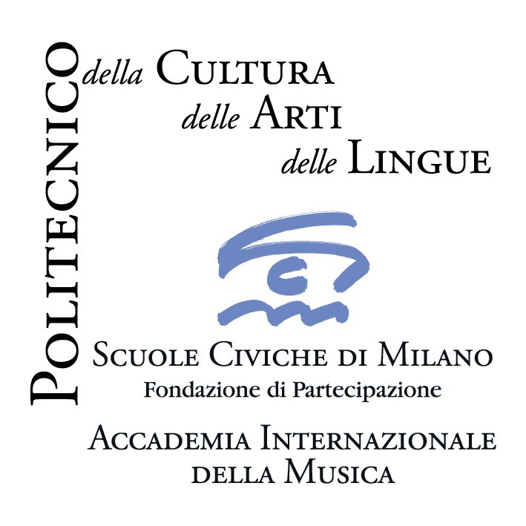Accademia Internazionale della Musica - Fondazione Scuole Civiche di Milano

11 dicembre 2009 ore 18.30

Villa Simonetta, via Stilicone 36, Milano - ingresso libero

LA SONATA PER VIOLINO E PIANOFORTE FRA CLASSICITÀ E ROMANTICISMO
Omaggio a Franco Gulli

Ruggero Fededegni, violino
Luca Buratto, pianoforte

a cura di Paolo Fenoglio

E’ dedicata a Franco Gulli, uno dei maggiori concertisti italiani della sua generazione, solista nelle più prestigiose orchestre sinfoniche internazionali, la serata che, organizzata a Villa Simonetta, attraverserà lo spirito dell’Ottocento concentrandosi sulla forma della sonata per violino e pianoforte. Il programma si aprirà con il vigoroso dettato di Beethoven, già ottocentesco ma ancora improntato a una limpida sintesi classica e proseguirà con gli accenti lirici, inquieti e romantici propri di Schumann, il compositore della sua epoca che più di ogni altro ha tentato di tener viva la tensione espressiva di ascendenza beethoveniana. Concluderà il programma la celebre sonata di Franck, mirabile opera cameristica del tardo romanticismo, in cui l’impeto bruciante lascia spazio a una meditazione introspettiva più raccolta e sofferta.

Ludwig van Beethoven (1770-1827)
Sonata n. 3 in sol maggiore op. 30 n. 3

Robert Schumann (1810-1856)
Sonata in re minore op. 121 n. 2

César Franck (1822-1890)
Sonata in la maggiore

_____________

Ruggero Fededegni, figlio d'arte, ha iniziato gli studi musicali con suo padre, diplomandosi poi presso il Conservatorio Verdi di Milano con Giuseppe Magnani. A 11 anni è stato premiato con una Borsa di Studio della RAI e, ancora studente, è stato più volte vincitore di importanti Concorsi nazionali (Carpi, Vittorio Veneto). Nel 1977 è stato invitato da Franco Gulli presso la Bloomington School of Music (Indiana, USA) dove ha frequentato i corsi di Starker, Sebok e Ginggold. Per alcuni anni ha studiato a Ginevra con Corrado Romano. Ha collaborato in formazione cameristica con il Teatro alla Scala, facendo parte del complesso dei Solisti della Scala. Dal 1976 è docente di violino all’Accademia Internazionale della Musica di Milano.

Luca Buratto, nato a Milano diciassette anni fa, viene ammesso nel 2001 al Conservatorio Verdi di Milano nella classe della professoressa Edda Ponti, e supera l’esame di compimento medio con il massimo dei voti e la lode. Ha seguito le master class del M° Andrzej Jasinski alla Mozarteum University di Salisburgo mentre nell'aprile 2009 è uno dei tre selezionati per partecipare all' incontro tenuto dal M° Vladimir Ashkenazy al Conservatorio di Milano. Dal 2000 ha al proprio attivo numerosi concerti e competizioni, in Italia ed all'estero.
Nel 2007, nel “Ciclo Beethoven”, debutta al teatro Dal Verme il accompagnato dall’ orchestra de “I Pomeriggi Musicali”.

Paolo Fenoglio, filosofo di formazione, docente presso l’Accademia Internazionale della Musica, è saggista, conferenziere e autore di numerosi programmi RAI.

_________________________________________________________

Accademia Internazionale della Musica - Fondazione Scuole Civiche di Milano - Villa Simonetta, via Stilicone, 36 Milano tel. 02.31.33.34 info_musica@scuolecivichemilano.it; www.scuolecivichemilano.it; uff. st. 339.85.30.339

